**FORMACIÓN**



**CIBERTEC** /MAR 2019 - ACTUALIDAD

* Administración de redes y Comunicaciones Tecnología

**INGLES** /ABR 2015 – OCT 2017

* BRITANICO - LIMA

# EDUCACION PRIMARIA /MAR 2005 – DIC 2011

• José Carlos Mariátegui – Lima – San Juan de Lurigancho

# EDUCACION SECUNDARIA /MAR 2012 - DIC 2016

• José Carlos Mariátegui – Lima – San Juan de Lurigancho

**EXPERIENCIA**



# REPRESENTATE DE SERVICIO /OCT 2010 - JUN 2014

SPSA (Super Mercados Peruanos – Lima – Lima Realizaba las devoluciones y Reposición de productos del área de Cajas, inventario de bolsas biodegradables. Antes



**A**

**lonzo**

**Valenzuela**

**García**

**PERFIL**

**CON**

**TACT**

**O**

**APTITUDES**

96

2883072

alonzovalenzuelgarcia@gmail.com

Mz K12 L

t18

Esmeralda de los Andes

–

SJL

Estudiante de Redes, con un gran

interés en redes de datos, sistemas

convergentes y mesa de ayuda. Con

capacidad para aprender y aplicar

al

ámbito

conocimientos

mis

de

una

profesional.

En

busca

laboral

la

en

que

oportunidad

desa

rrollar mis habilidades y adquirir

experiencia.

•

Actitud de servicio al cliente

•

Dominio de Excel

•

Windows y Linux

•

Atención al cliente

•

Redes Cisco

•

Dominio de Microsoft Word

•

Dominio del software para

administración de sistemas,

en sistemas operativos

diversos (Windows Server,

Linux, Ubuntu, etc)

•

Atención y concentración

•

Conocimientos de ofimática

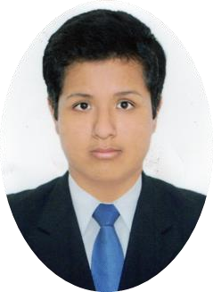

de la pandemia, atendía la caja del patio de comidas

|  |
| --- |
| **PROYECTOS ACADEMICOS** |

(Delivea

* Ciudad saludable 11/04/2020 – 30/06/2020 Objetivos: Promover la participación al voluntariado y mejorar la organización del recojo del reciclaje. Herramientas: Redes sociales

* Vive Ahora 31/05/2019 – 05/07/2019 Objetivos: Crear una Página web de agencia de viajes Herramientas:

HTML5, Dreamweaver



**IDIOMAS**

# INGLES: B2

Intermedio avanzado